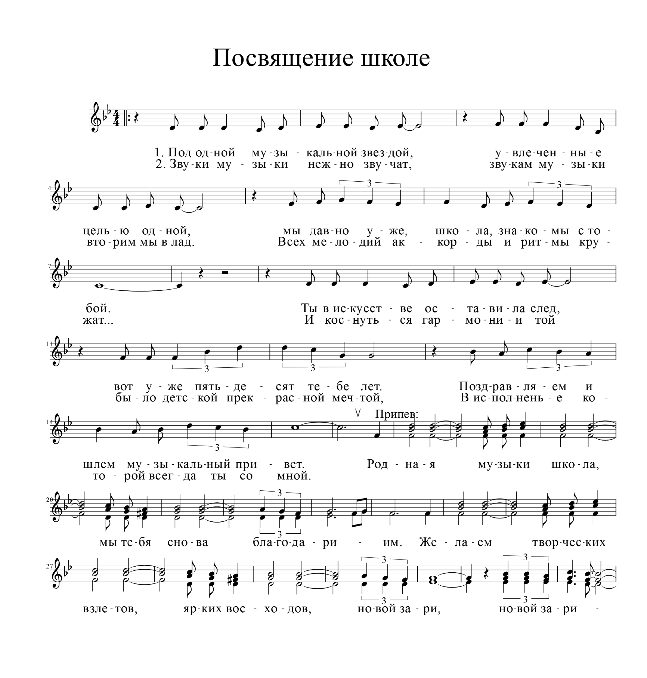

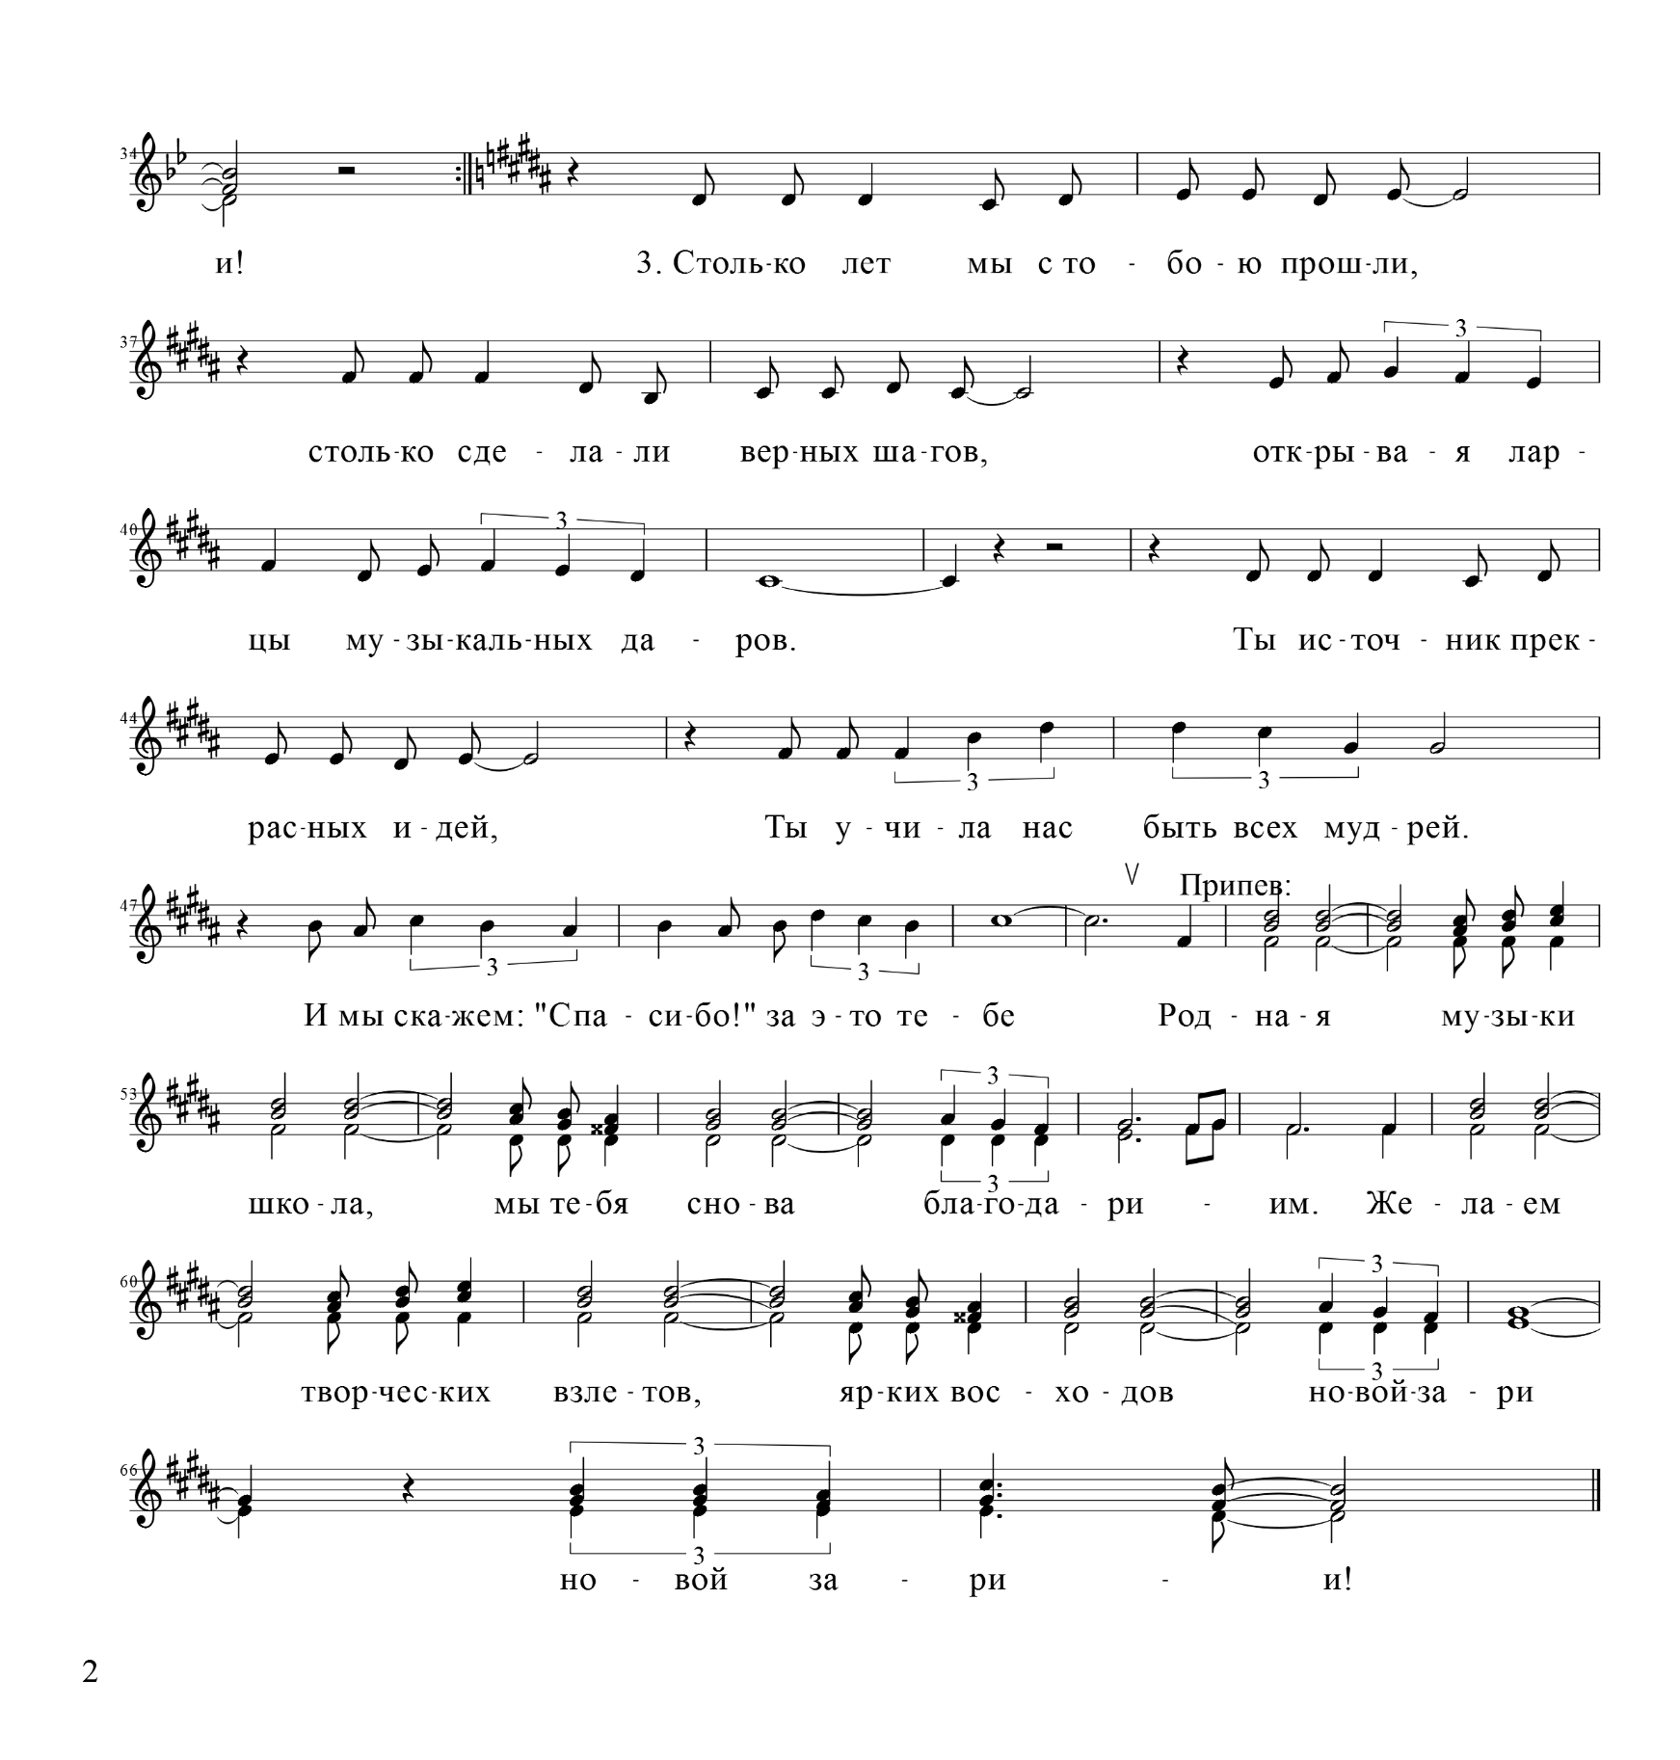

1.Под одной музыкальной звездой,
Увлеченные целью одной,
Мы давно уже, школа, знакомы с тобой.

Ты в искусстве оставила след,
Вот уже пятьдесят тебе лет.
Поздравляем и шлем музыкальный привет:

Припев:
Родная музыки школа,
Мы тебя снова благодарим.
Желаем творческих взлетов,
Ярких восходов, новой зари, новой зари!

2.Звуки музыки нежно звучат,
Звукам музыки вторим мы в лад.
Всех мелодий аккорды и ритмы кружат…

И коснуться гармонии той
Было детской прекрасной мечтой,
В исполненье которой всегда ты со мной.

Припев:

3.Столько лет мы с тобою прошли,
Столько сделали верных шагов,
Открывая ларцы музыкальных даров.

Ты источник прекрасных идей,
Ты учила нас быть всех мудрей.
И мы скажем «Спасибо!» за это тебе!

Припев:

